防反接保护电路设计
通常情况下直流电源输入防反接保护电路是利用二极管的单向导电性来实现防反接保护。如下图1示：
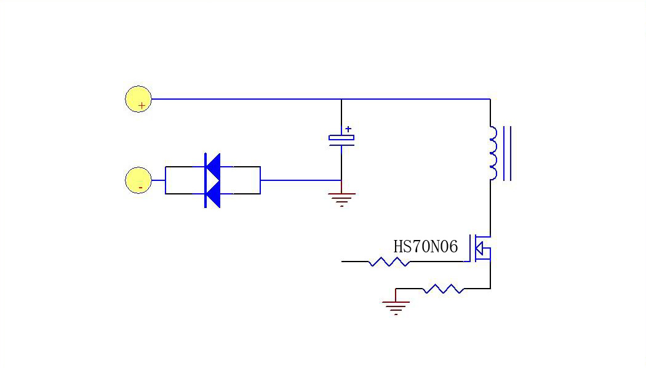
图1. 二极管型防反接保护电路
这种接法简单可靠，但当输入大电流的情况下功耗影响是非常大的。以汽车HID安定器为例，安定器的输入电流额定值达到8A,如选用Onsemi的快速恢复二极管 MUR3020PT，额定管压降为1V，那么功耗至少也要达到：Pd＝8A×1V＝8W，
这样会对安定器的效率和散热有很大影响，没有实际意义。

实际应用中二极管防反接电路一般采用图2的接法，这种防反接电路的优点是电路简单，成本较低，无损耗，但电源反接后二极管导通会烧保险，反接后需要跟换保险管，通常在车载电台电路中有采用，前提是设备中一定要配有熔断器。
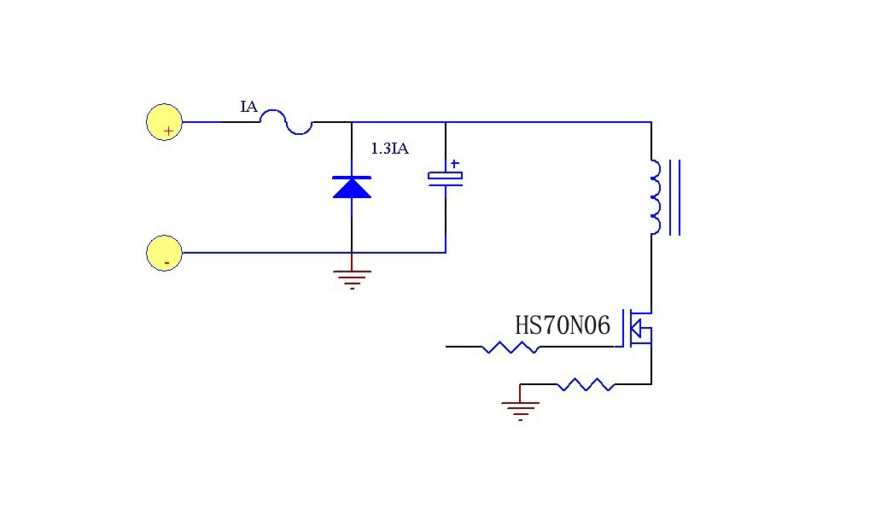
图2.二极管型防反接保护电路应用（二）

MOS管型防反接保护电路
因此本安定器是利用了MOS管的开关特性，控制电路的导通和断开来设计防反接保护电路，由于功率MOS管的内阻很小，现在HOMSEMI MOSFET Rds（on）已经能够做到毫欧级，解决了现有采用二极管电源防反接方案存在的压降和功耗过大的问题。具体电路如图3示。
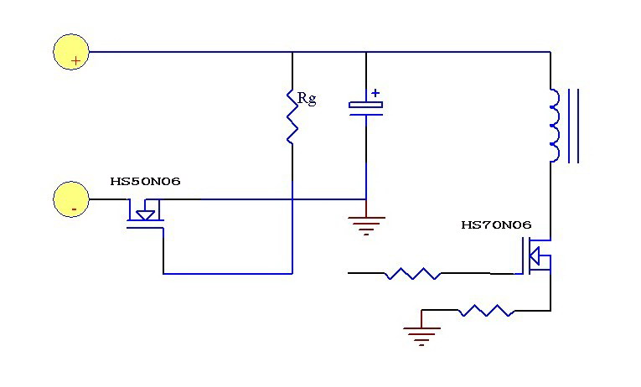
图3. MOS管型防反接保护电路
MOS管通过S管脚和D管脚串接于电源和负载之间，电阻Rg为MOS管提供电压偏置，利用MOS管的开关特性控制电路的导通和断开，从而防止电源反接给负载带来损坏。实际使用HOMSEMI 的HS50N06功率MOS管的Rds（on）只有20mΩ实际损耗很小，根本不用外加散热片。解决了现有采用二极管电源防反接方案存在的压降和功耗过大的问题。
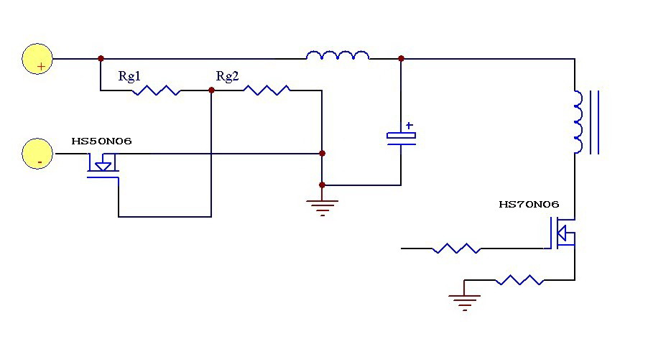
图4.MOS管型防反接保护电路在HID氙灯电源（通常叫安定器）中的实际应用
MOS管的G管脚通过Rg2接MOS管的D管脚，并通过Rg1接电源端。两个电阻为MOS管提供电压偏置可以起到分压，使到达栅极电压降低，到达安全电压。增加输入回路轭流电感L和EMC吸收电容是防止从变压器返回的纹波电流过大，干扰防反接管HS50N06的工作状态和汽车总线的干扰。我们通过反复试验证明，Rg2下拉电阻比较重要。正常工作时，开关管DC/DC的纹波达到30-50V左右。如果Q1栅极有下拉电阻，可以起到分压，使到达栅极电压降低，到达安全电压。
本文主要针对汽车总线对HID安定器的直流供电部分进行防反接保护及热插拔电路的设计，该设计既满足了电源系统可靠性和可维护性等方面的要求，同时成本也很低。本文所设计的电路已经在本公司实际系统中大量使用，其实用性和稳定性已经通过系统验证。
在汽车上，往往一条线束包裹着十几支甚至几十支电线，密密麻麻令人难以分清它们的走向，加上电是看不见摸不着，因此汽车电路对于许多人来说，是很复杂的东西。这样，在电路上电或带电插拔安定器时，一般会产生很大的启动电流和电压波动，这些现象将影响设备的正常工作，甚至导致整个系统的损害。同样当12(24)V直流输入电源异常而发生正负反接的情况，为防止安定器损坏，通常要求安定器带有防反接保护电路。

